МИНИСТЕРСТВО ОБРАЗОВАНИЯ И НАУКИ

ДОНЕЦКИЙ НАЦИОНАЛЬНЫЙ ТЕХНИЧЕСКИЙ УНИВЕРСИТЕТ

ОТЧЕТ

Лабораторная работа №1

по курсу: «Профессиональный

практикум программной инженерии»

на тему: «**Изучение базовых принципов работы с GitHub**»

Выполнил:

ст. гр. ИПО-14а

Гончаров К.Д.

Донецк – 2017

**Цель лабораторной работы**

Познакомиться с основами использования системы контроля версий Subversion.

**Ход работы**

1. Зарегистрироваться на github.com
2. Получить доступ к проекту у преподавателя.
3. Создать каталог проекта.
4. Создать базовую структуру репозитория.
5. Начать разработку кода.
6. Сделать не менее пяти фиксаций, касающихся добавления файлов и редактирования кода.

**Результат выполнения работы**

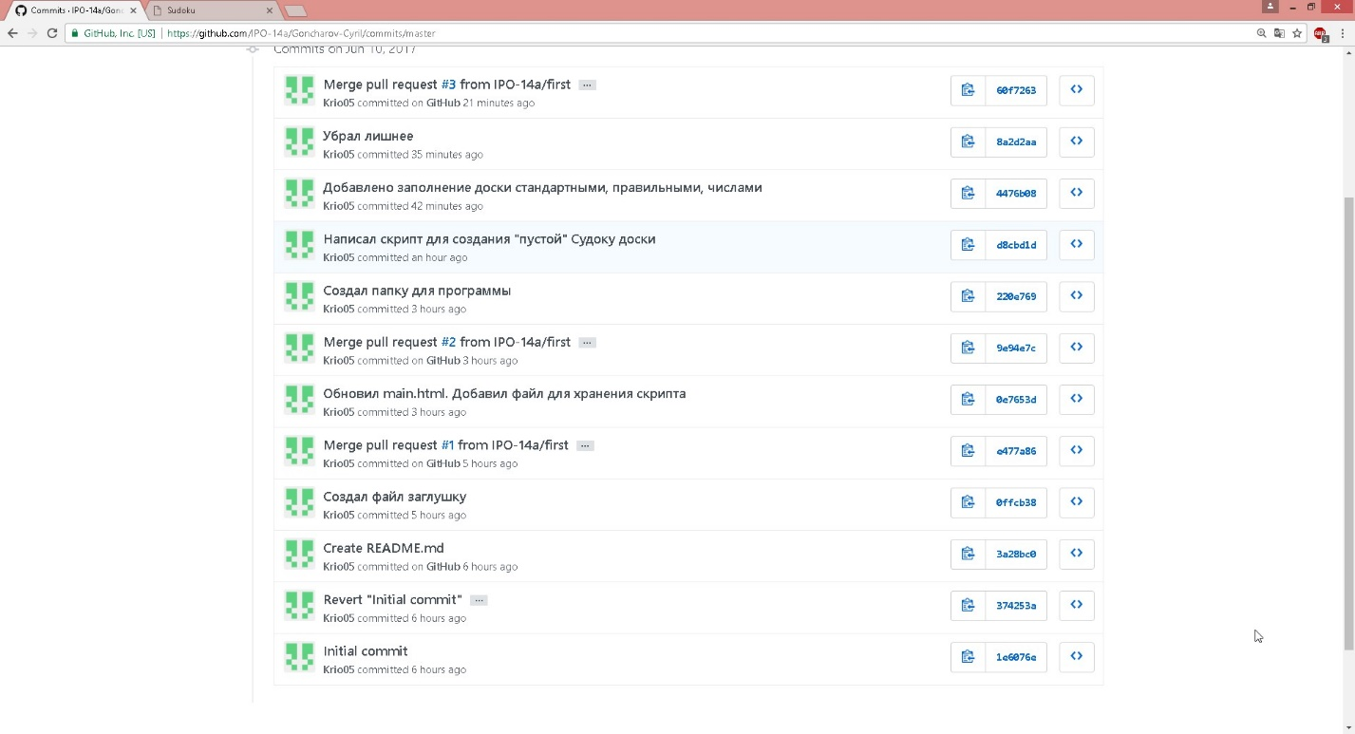

Рисунок 1 – Пример фиксаций

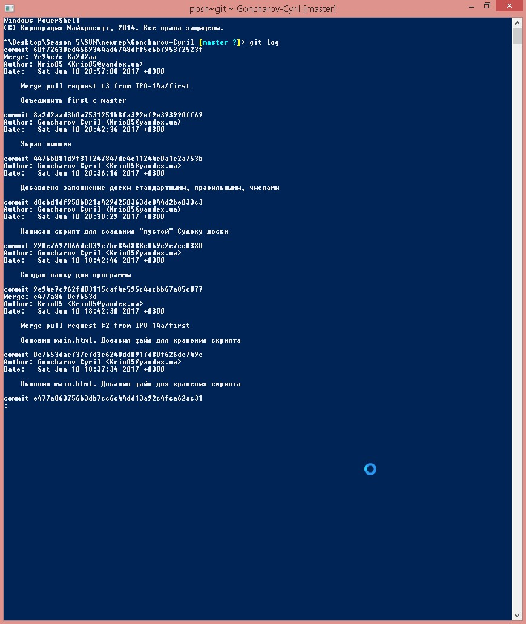

Рисунок 2 – Вывод команды git log

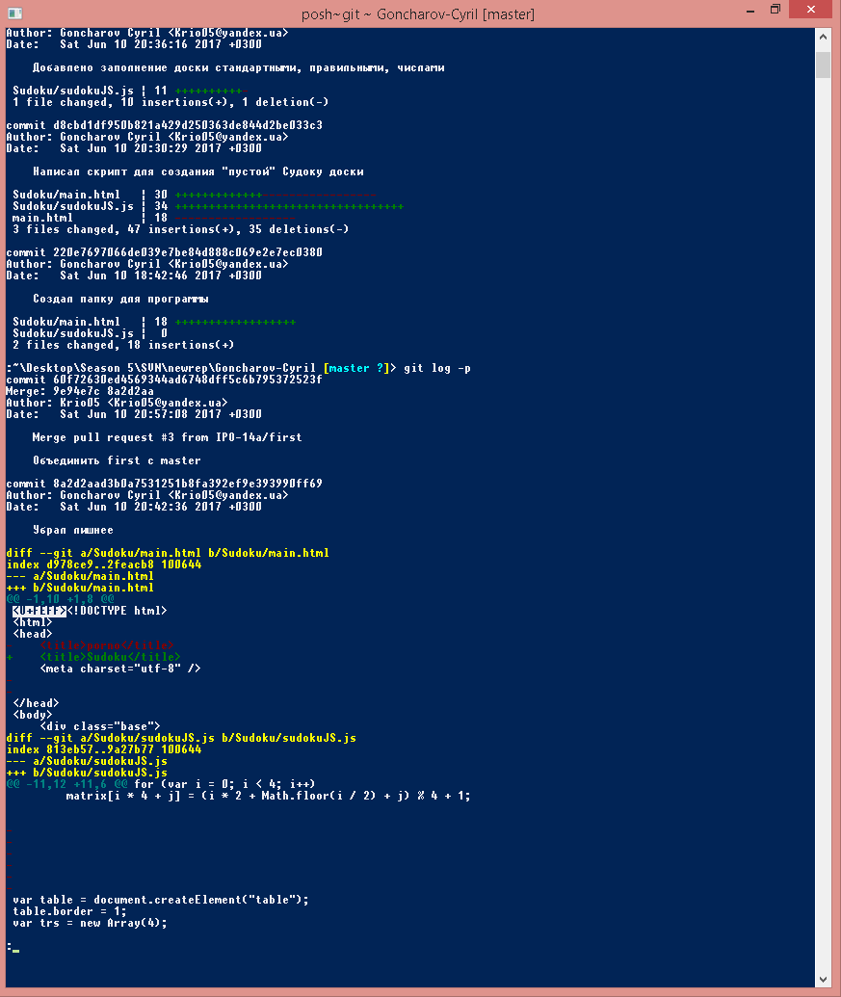

Рисунок 3 – Вывод команды git log -p